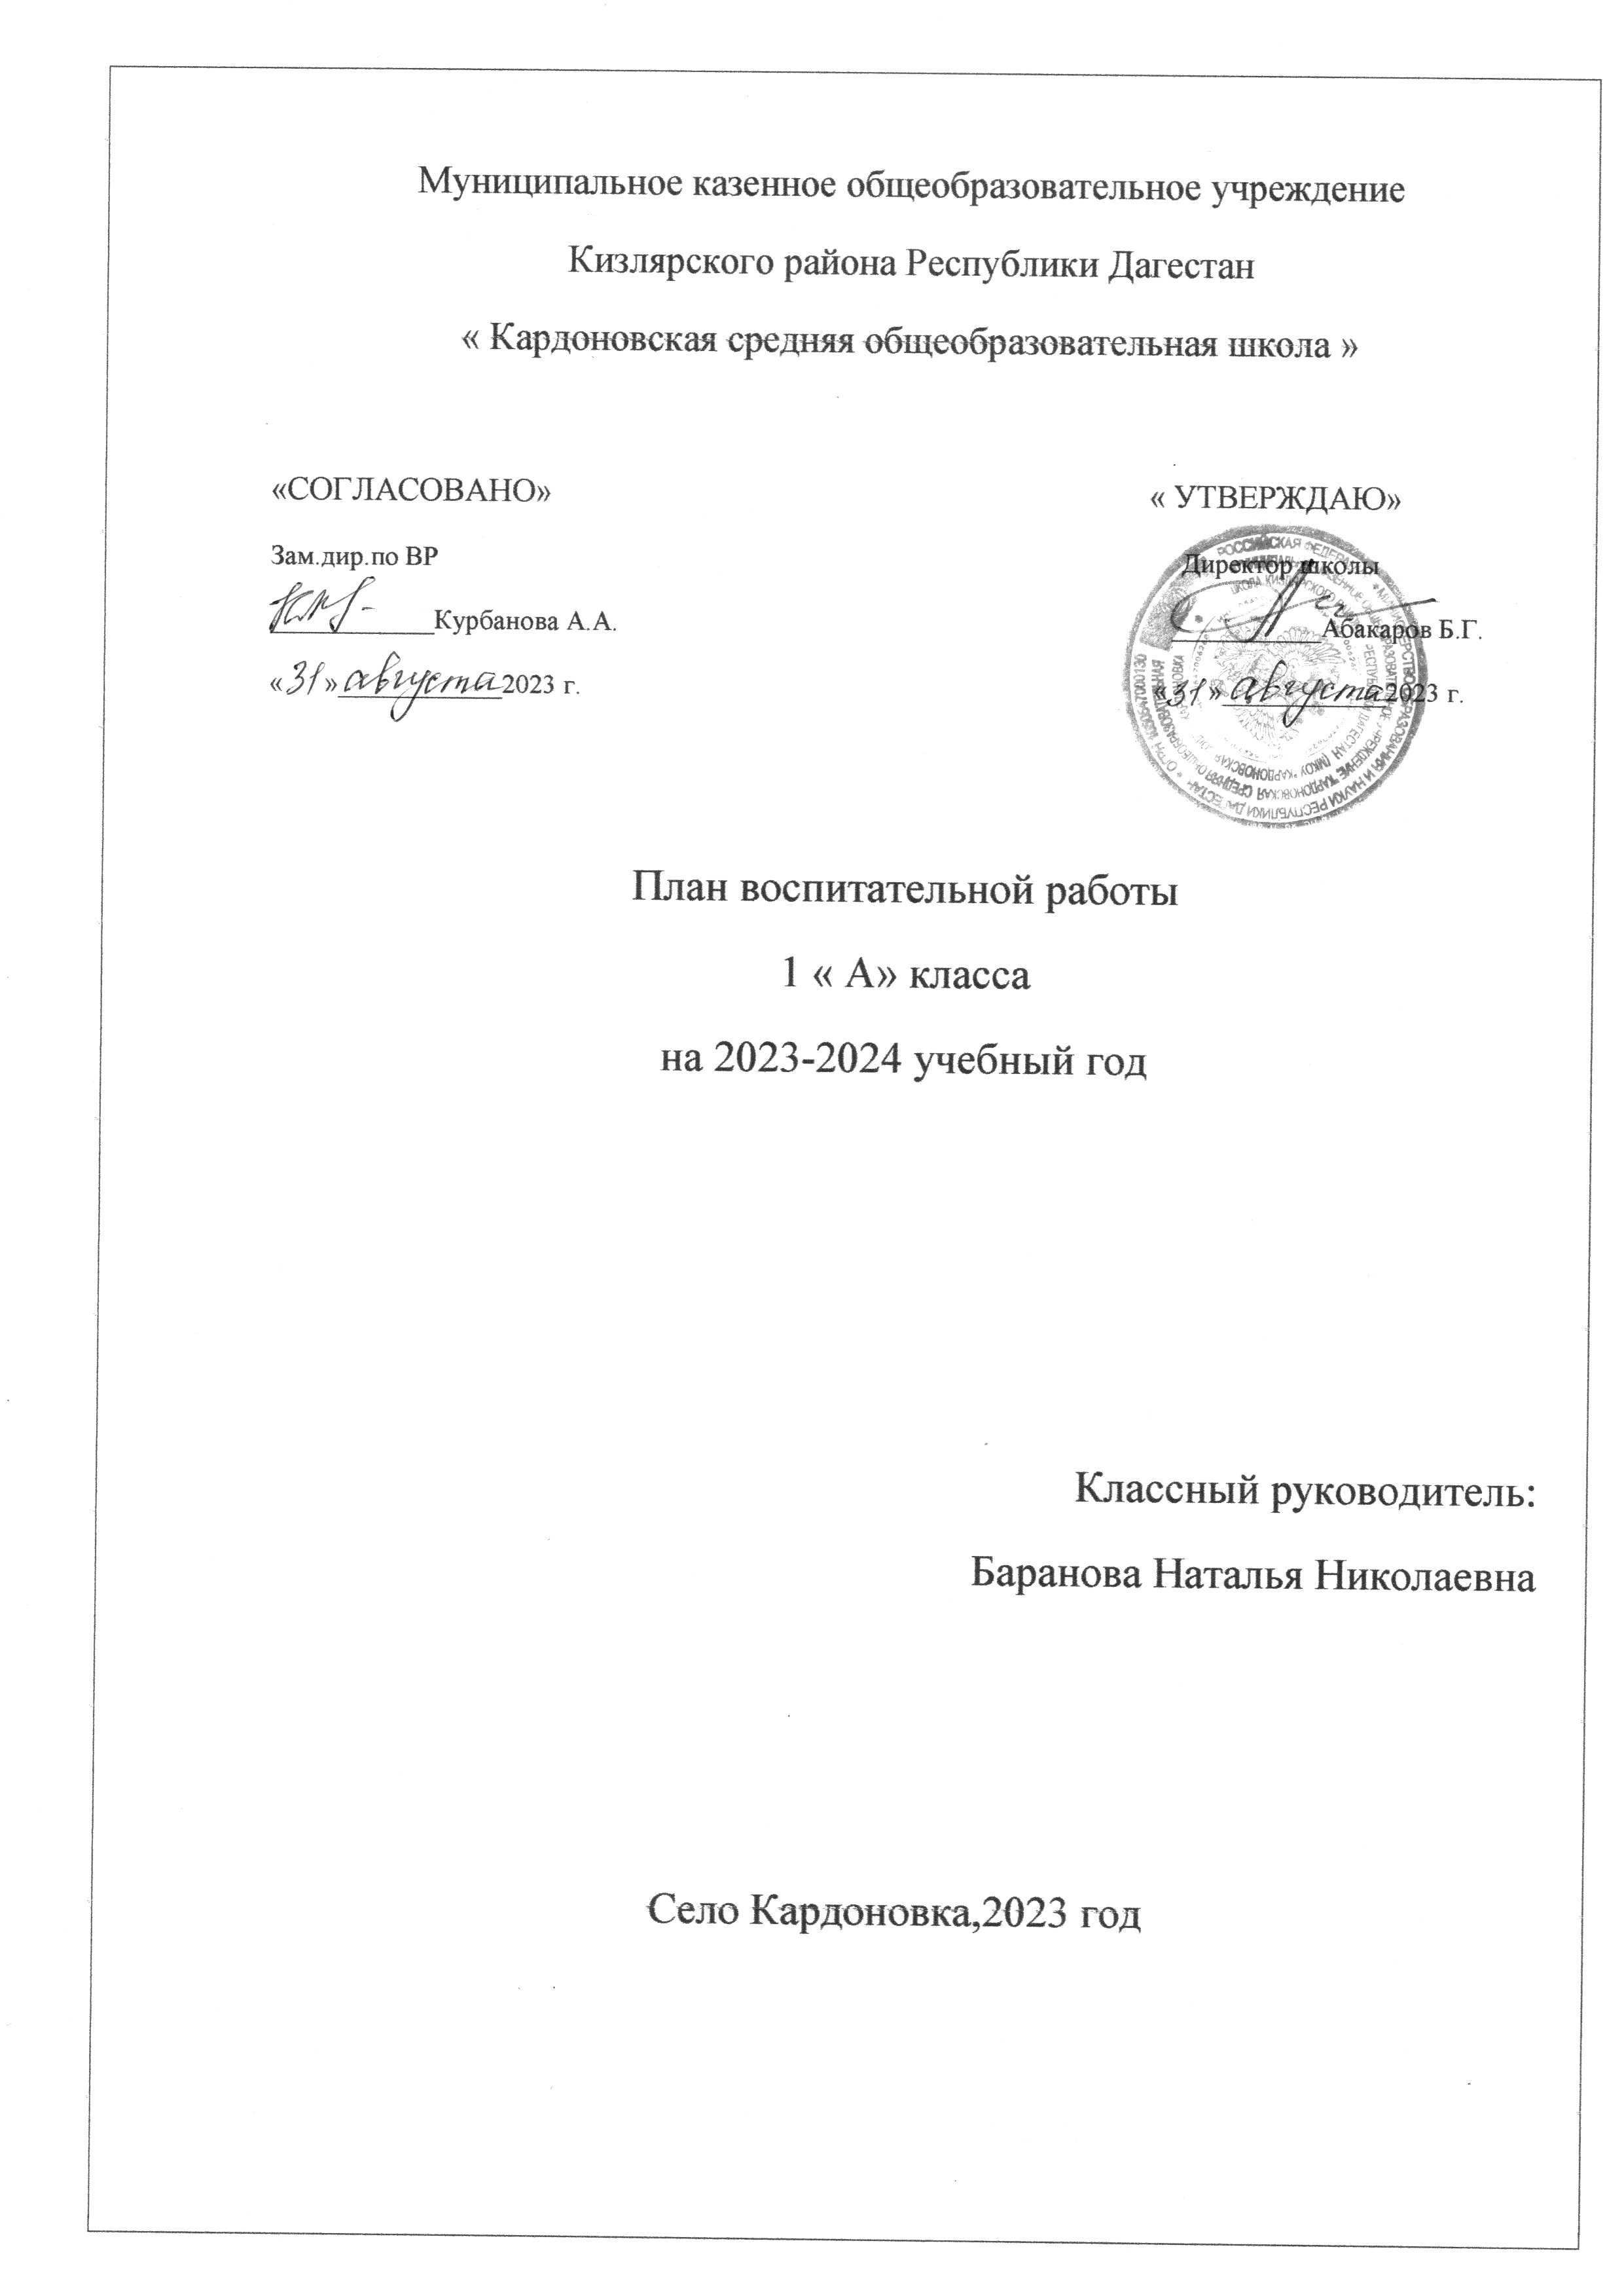

Характеристика классного коллектива
В классе 15__ человек. Из них _7_ девочек и _8_ мальчиков. До поступления в 1 класс не все дети посещали подготовительную группу детского сада. Основная часть семей с хорошим и средним достатком. Из многодетной семьи _7_ учеников.
Дети подвижны, импульсивны. Поэтому свою работу на этапе адаптации первоклассников вижу в их сплочении, привитии интереса к учёбе, кроме этого необходимо познакомить ребят с правилами поведения в школе и приучить выполнять их.
Некоторые родители очень активны. Постоянно интересуются достижениями своих детей. Взаимоотношения с родителями хорошие, доверительные, конфликтов не наблюдалось. Во всех семьях созданы условия для учебной деятельности ребенка.

Цель воспитательной деятельности в 1 классе
- формирование у детей навыков самостоятельной деятельности, социальной ответственности, способности чувствовать, понимать себя и другого человека;
- формирование сплочения детского коллектива;
- формирование у учащихся положительного отношения и интереса к учению.

Основные задачи воспитательной деятельности в 1 классе
Создать условия для:
- Формирования навыков культурного поведение в школе, дома, на улице, в общественных местах.
- Развития гармоничной личности.
- Возможности самовыражения каждого члена коллектива, возможности комфортно чувствовать себя в коллективе.
- Привития интереса к здоровому образу жизни, соблюдению гигиенических правил.
- Развития речи учащихся и культуры общения.
- Воспитания патриотов своего Отечества.
- Воспитания уважительного отношения к взрослым, пожилым людям.
- Воспитания бережного отношения к природе.

Темы родительских собраний:
№ п/п | Тема собрания | Сроки
1 | Ваш ребенок – первоклассник. Новые обязанности – первые трудности. | Сентябрь
2 | Учи показом, а не рассказом. Роль родительского авторитета в воспитании. | Декабрь
3 | Родителям о внимании и внимательности. Правила разного вида письма. | Январь
4 | Перелистывая страницы учебного года | Май

Темы родительских консультаций:
 | Тема консультации | Сроки
1 | Ознакомление родителей с режимом работы школы. | Сентябрь
2 | Занятость во внеурочное время. | Октябрь
3 | Режим младшего школьника. | Ноябрь
4 | Помощь родителей в организации досуга детей. | Декабрь
5 | Культура поведения младших школьников. | Январь
6 | О внимании и внимательности. | Февраль
7 | Как привить любовь к чтению. | Март
8 | Воспитание без насилия. | Апрель
9 | Летний отдых детей. | Май

СЕНТЯБРЬ
Девиз месяца: « Внимание, дети!»
Направление воспитательной работы | Название мероприятия | Время проведения | Ответственный
Гражданско-патриотическое воспитание | 1) «Здравствуй, школа» - торжественная линейка, посвященная Дню Знаний.  2) Беседа по ПДД «Я иду в школу». | 1 сентября  Первая неделя | Кл. рук.
Нравственно-эстетическое  воспитание | 1)Оформление социального паспорта класса.  2) Беседы по правилам поведения | Первая неделя | Кл.рук.
Экологическое воспитание | Классный час «Как хорошо жить в чистоте!» | Третья неделя | Кл.рук.,
Физкультурно-оздоровительное воспитание | 1)Беседы Доктора Пилюлькина. | Шестая неделя | Уч-ль
Трудовое воспитание | 1) Изготовление поделок из природного материала. | В течение месяца | Кл. рук.,
Семейное воспитание | - Общешкольное Родительское собрание  « Безопасность на дороге».  - Классное родительское собрание  3) Совместный рейд с членами родительского комитета в семьи обучающихся, находящихся в трудной жизненной ситуации. | 7 сентября  В течение месяца | Кл. рук.,  Кл. рук., члены РК.

ОКТЯБРЬ

Девиз месяца: «Жизнь дана на добрые дела»

Направление воспитательной работы | Название мероприятия | Время проведения | Ответственный
Гражданско-патриотическое воспитание | 1) Выставка рисунков «Моя малая Родина» | Первая неделя | Кл.рук.,
Нравственно-эстетическое  воспитание | 1)День учителя.  2)Концерт ко Дню учителя:  «С любовью к Вам, Учителя! | Первая неделя  Четвёртая неделя | Кл.рук.,
Экологическое воспитание | Беседа «Братья наши меньшие» | Первая неделя  Четвёртая неделя | Кл. рук.
Физкультурно-оздоровительное воспитание | 1) «Веселые старты» | Вторая неделя | Учителя начальных классов, учитель физкультуры
Семейное воспитание | 2)Посещение неблагополучных семей в рамках операции «Подросток» с целью проверки бытовых условий | В течение месяца | Члены родительского комитета

НОЯБРЬ

Девиз месяца: «Мы и творчество»
Направление воспитательной работы | Название мероприятия | Время проведения | Ответственный
Гражданско-патриотическое воспитание | 1 Кл. час: «Вместе дружная семья» (стихи ко Дню Единства ) | В течение месяца | Кл.рук,
Нравственно-эстетическое  воспитание | 1)Утренник ко дню Матери «Мамочка моя» | Четвёртая неделя | Кл.рук,
Экологическое воспитание | 1 ) Акция « Птичья столовая»  2) Игра « Птицы-наши друзья» | В течение месяца  Третья и четвертая неделя | Кл.рук,
Физкультурно-оздоровительное воспитание | 1) Беседы Доктора Пилюлькина. «Гигиена зрения» | В течение месяца | Кл.рук,
Трудовое воспитание | Изготовление птичьих кормушек | В течение месяца | Кл. рук.
Семейное воспитание | 1) Сложность адаптационного периода учащихся начальной школы. Индивидуальная работа с семьей  2) Выставка рисунков ко дню матери  3) Праздничный концерт ко дню Матери «Мамочка моя». | В течение месяца  Четвёртая неделя | Кл. рук

ДЕКАБРЬ

Девиз месяца: «Новый год у ворот!»

Направление воспитательной работы | Название мероприятия | Время проведения | Ответственный
Гражданско-патриотическое воспитание | 1)Тематический классный час «Новый год у ворот!»  2)Конкурс новогодних рисунков и поделок. | 14 декабря  В течение месяца | Кл.рук.
Нравственно-эстетическое  воспитание | 1) Классный час «Мы разные, но мы вместе».  2) Праздник «В гостях у Ёлки».  3) Конкурс на лучшее оформление «Новогоднего окна» | 1 декабря  декабрь  Третья неделя | Кл.рук.
Экологическое воспитание | Акция «Покормите птиц зимой» | В течение месяца | Кл.рук.,
Физкультурно-оздоровительное воспитание | Беседа о пользе закаливания. | Вторая неделя | Учитель начальных классов
Трудовое воспитание | Изготовление новогодних игрушек. | В течение месяца | Кл. рук.
Семейное воспитание | 1)Родительские собрания по итогам первого полугодия и второй четверти  2) Работа родительского комитета по подготовке к Новому году. | В течение каникул  Последняя неделя четверти. | Кл. рук.,  Кл. рук-ли, род. Комитета.

ЯНВАРЬ

Девиз месяца: «Я - патриот»

Направление воспитательной работы | Название мероприятия | Время проведения | Ответственный
Гражданско-патриотическое воспитание | 1) Кл. час «Рождество вместе!» | Первая неделя, каникулы | Кл.рук.
Нравственно-эстетическое  воспитание | 1) Неделя театра в зимние каникулы. | В зимние каникулы  Четвертая неделя  Третья неделя | Кл.рук.
Экологическое воспитание | Акции «Покормите птиц зимой» | В течение месяца | Кл.рук.,
Семейное воспитание | Индивидуальные консультации с родителями детей «Группы риска» | По необходимости | Кл.рук.,
Физкультурно-оздоровительное воспитание | 1)Дни здоровья во время зимних каникул. | Первая неделя месяца | Кл. рук.,

ФЕВРАЛЬ

Девиз месяца: «Быстрее, выше, сильнее»

Направление воспитательной работы | Название мероприятия | Время проведения | Ответственный
Гражданско-патриотическое воспитание | 1) Классный час, посвященный Дню защитников Отечества | 22 февраля | Кл.рук.
Нравственно-эстетическое  воспитание | Праздничная викторина , посвященная Дню святого Валентина | Вторая неделя месяца | Кл.рук.
Экологическое воспитание | 1)Конкурс рисунков «Наши меньшие друзья зимой» | Четвёртая неделя | Кл.рук.,
Семейное воспитание | Работа «Школы ответственного родительства» по вопросам общения с ребенком | В течение месяца
Физкультурно-оздоровительное воспитание | 1)«Веселые старты»  2) Устный журнал «Береги здоровье смолоду» | Четвертая неделя  Вторая неделя | Учитель физ-ры  Учителя нач. классов  медработник

МАРТ

Девиз месяца: «Я и мое место в мире»

Направление воспитательной работы | Название мероприятия | Время проведения | Ответственный
Гражданско-патриотическое воспитание | 1) Неделя детской книги. Литературное лото «Книга-наш лучший друг!»  2) Праздничный концерт, посвященный 8 марта.  3) Праздник «Спасибо Азбуке» | Вторая неделя месяца  Первая неделя | Библиотекарь  Кл.рук.,
Нравственно-эстетическое  воспитание | 1) Праздничный концерт, посвященный 8 марта. | Первая неделя месяца | Кл.рук.,
Экологическое  воспитание | КВН «Что я знаю о природе» | Вторая, четвертая неделя | Кл.рук.,
Семейное воспитание | Педагогические консультации для родителей , испытывающих трудности в воспитании своих детей. | Третья неделя | Кл.рук.,
Физкультурно-оздоровительное воспитание | Беседа «Скажем нет вредным привычкам» | Вторая неделя | Кл.рук.,

АПРЕЛЬ
Девиз месяца: «Живи родник!», «За здоровый образ жизни!»

Направление воспитательной работы | Название мероприятия | Время проведения | Ответственный
Гражданско-патриотическое воспитание | 1) Классный час «Космическое путешествие»  2) Классный час по ПДД «Мы – пешеходы и пассажиры» | В течение месяца  Вторая неделя месяца | Кл.рук.
Нравственно-эстетическое  воспитание | 1) Конкурс рисунков «Мы и космос» | Первая неделя месяца | Кл.рук.
Экологическое  воспитание | 1) Классный час «День птиц».  2) Экскурсия «Весенние изменения в природе» | Вторая, четвертая неделя | Кл.рук.,
Семейное воспитание | 1)Родительское собрание | Третья неделя | кл.рук,
Физкультурно-оздоровительное воспитание | Урок-беседа «Где нас подстерегает опасность?» | Четвертая нед. месяца | Классн. рук.

МАЙ
Девиз месяца: «Мы помним, мы гордимся!»

Направление воспитательной работы | Название мероприятия | Время проведения | Ответственный
Гражданско-патриотическое воспитание | 1) Тематический классный час, посвященные Дню Победы. «Этот День Победы!»  2) Беседа «Детям планеты мир без слез и тревог» | 7 мая  Первая неделя | Кл.рук.
Нравственно-эстетическое  воспитание | 1) Праздник «Последний звонок»  2) Игра-практикум «Как украсить мир» | 25 мая | Кл.рук.,
Экологическое  воспитание | 1) Экскурсия в парк.  2)Игра «Наши любимые питомцы» | В течение месяца | Кл. рук.
Физкультурно-оздоровительное воспитание | - День Детства.  - Беседы Доктора Пилюлькина. | Четвертая неделя месяца  Третья неделя месяца. | Кл.рук.,

